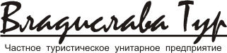
Юр. адрес: РБ 220086, г. Минск, ул. Славинского, 13-54
Почт. адрес: РБ 220013, г. Минск, ул. Кульман 1, оф. 109 (1 этаж)
IBAN BY72 UNBS 30120079990050009933 в ЗАО «БСББанк», ул. Я Купалы, 25, BIC UNBSBY2X,
УНН 191220367
Директор: Пришивалко Дмитрий Николаевич, действует основании Устава
Тел/факс: (029)663 54 22, (044) 7144129; (029) 8775931
E-mail: vladislavatur@mail.ru

Уважаемые коллеги!
Предлагаем присоединиться к формированию
туров в ЖЕЛЕЗНЫЙ ПОРТ с 07.06.2021!
11 дней/10 ночей
ВНИМАНИЕ!!!
ОФОРМЛЯЮТСЯ ВСЕ НЕОБХОДИМЫЕ ДОКУМЕНТЫ ДЛЯ ПЕРЕСЕЧЕНИЯ ГРАНИЦЫ.
ВЫЕЗД 100%!!!

Маршрут: Минск — Осиповичи —
Бобруйск — Жлобин — Гомель — Железный Порт — Минск
ЧАСТНЫЕ ПАНСИОНАТЫ:
МЕЧТА: от 150$
- вторая береговая линия, номера «Стандарт» со всеми удобствами и «Финский домик» со всеми удобствами на блок 2+3
АЛАДДИН: от 160$
- вторая береговая линия, номера со всеми удобствами, бассейн
КЕНГУРУ: от 180$
- первая береговая линия, номера со всеми удобствами.
СОЛНЕЧНЫЙ: от 110$
- вторая береговая линия, номера «ЭКОНОМ»/«ПОЛУЛЮКС», бассейн
ФОРТЕЦИЯ: от 130$
- вторая береговая линия, номера со всеми удобствами, бассейн, анимация для взрослых и детей.
АМУЛЕТ: от 230$
- вторая береговая линия, бассейн с горками, номера со всеми удобствами – аналог 3*** Турции

*ДЕТИ ДО 5 ЛЕТ ПРИ 2Х ВЗРОСЛЫХ БЕЗ ПРЕДОСТАВЛЕНИЯ СПАЛЬНОГО МЕСТА ОПЛАЧИВАЮТ ТОЛЬКО ПРОЕЗД - 50$
*ТУРУСЛУГА: ВЗРОСЛЫЕ - 60 BYN /ДЕТИ ДО 12 ЛЕТ - 30 BYN

Частный пансионат "МЕЧТА"
11 дней / 10 ночей

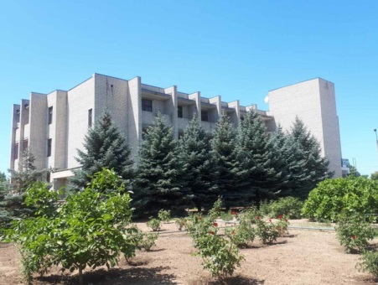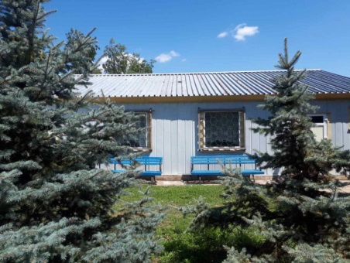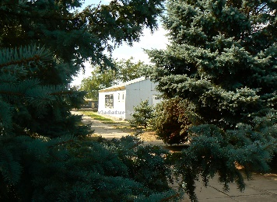

Пансионат "Мечта" находится в поселке Железный порт Херсонской области в экологически чистой зоне на границе Черноморского биосферного заповедника.
Рядом с базой находятся рынок, автовокзал, кафе, магазины, столовая "Танюша", что позволяет нашим отдыхающим находиться в центре инфраструктуры курортного поселка.
Просторная территория базы (2,5 га) создает уютную атмосферу для ценителей тихого и спокойного отдыха, гармонично сочетая хвойные (голубые ели) и лиственные породы деревьев с цветочными клумбами.
На территории имеется спортивная площадка, площадка для игры в настольный теннис, крытый навес с мангалом, бесплатная, круглосуточно охраняемая стоянка для автомобилей, Wi-Fi, холодная и горячая вода подаются круглосуточно.
Море находится в 5-ти минутах ходьбы, пляж песчаный и чистый.

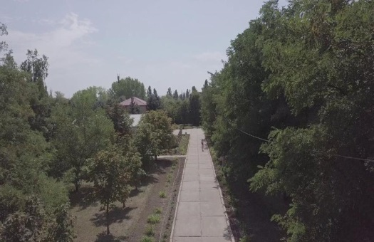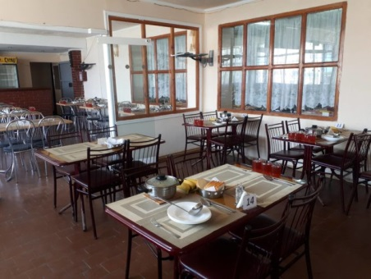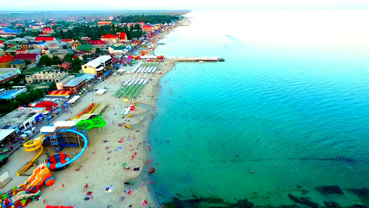
Стандартный номер с балконом со всеми удобствами: душ, туалет в номере укомплектован простой мебелью, холодильником, телевизором, вентилятором, горячая и холодная вода подаются круглосуточно.
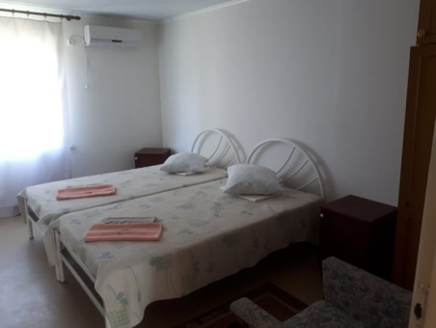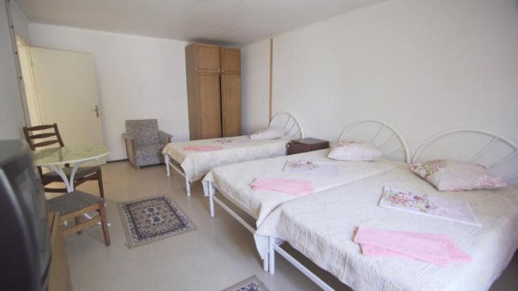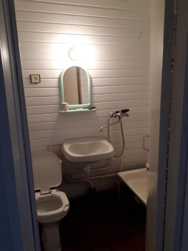
Одноэтажные двухкомнатные " финские " домики с 2-х местным и 3-х местными номерами (удобства на блок).
В домике есть дополнительная комната-кухня с умывальником, обеденным столом, холодильником и мини плитой. Каждая комната оснащена кондиционером и телевизором.
Стоимость указана на 1 человека в дол США
Выезд  из  Минска | Приезд  в  ЖП | Отъезд  из  ЖП | Приезд  в  Минск | Место в  номерах  СТАНДАРТ | Место в  номерах  «Финском домике» | Дети до 9 лет  при 2-х
 |  |  |  | 2-х и 3-х | 2-х и 3-х | 2-х и 3-х
07.06.2021 | 08.06 | 18.06 | 19.06.2021 | 150 | 170 | 100
12.06.2021 | 13.06 | 23.06 | 24.06.2021 | 150 | 170
17.06.2021 | 18.06 | 28.06 | 29.06.2021 | 150 | 170
22.06.2021 | 23.06 | 03.07 | 04.07.2021 | 165 | 175
27.06.2021 | 28.06 | 08.07 | 09.07.2021 | 180 | 190
02.07.2021 | 03.07 | 13.07 | 14.07.2021 | 185 | 195
07.07.2021 | 08.07 | 18.07 | 19.07.2021 | 185 | 195
12.07.2021 | 13.07 | 23.07 | 24.07.2021 | 185 | 195
17.07.2021 | 18.07 | 28.07 | 29.07.2021 | 185 | 195
22.07.2021 | 23.07 | 02.08 | 03.09.2021 | 185 | 195
27.07.2021 | 28.07 | 07.08 | 08.08.2021 | 185 | 195
01.08.2021 | 02.08 | 12.08 | 13.08.2021 | 185 | 195
06.08.2021 | 07.08 | 17.08 | 18.082021 | 185 | 195
11.08.2021 | 12.08 | 22.08 | 23.08.2021 | 185 | 195
16.08.2021 | 17.08 | 28.08 | 29.08.2021 | 185 | 195
21.08.2021 | 22.08 | 01.09 | 02.09.2021 | 185 | 195
*за дополнительную плату можно включить трехразовое питание ῀ ῀ ῀ 280гривен/сутки с человека.

Частный пансионат "АЛАДДИН"
11 дней / 10 ночей

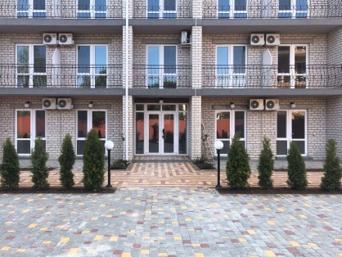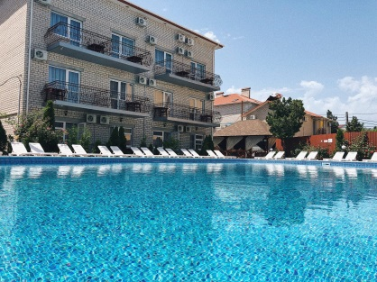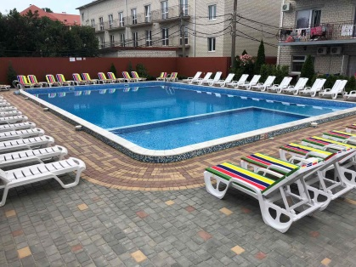

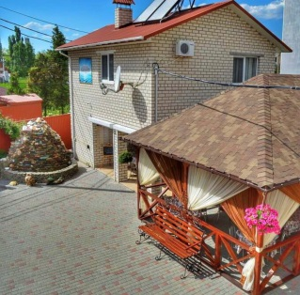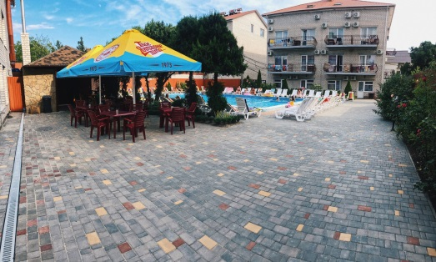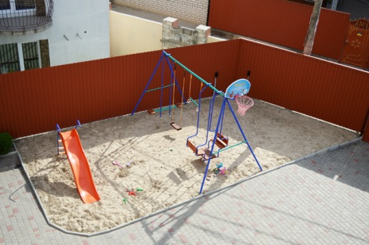

Пансионат «Аладдин» открыт в 2015 году. Отдыхающие размещаются в 4-х этажном стационарном корпусе, в номерах разной категории. Номера просторные, уютные укомплектованные всем необходимым для приятного и комфортного отдыха. У пансионата «Алладин» очень удачное расположение: до моря всего 150 м, рядом рынок, популярное кафе "Хуторок", набережная. А наличие на территории бассейна делает его еще более привлекательным местом для отдыха.
Номера категории «Полулюкс» 2-х и 3-х местные: Номера на 1-м этаже без балкона, имеют отдельный вход. Рядом с каждым номером – набор мебели для отдыха. В номерах на 2-м и 3-м этажах: большие балконы с набором мебели для отдыха. В номере: новая мебель, кровати с ортопедическими матрасами, кондиционер, холодильник, телевизор со спутниковым TV, санузел (душ, туалет, умывальник). Горячая и холодная вода – круглосуточно. WI-FI доступ в интернет.
Номера категории «Мансарда»: номера на 4-м этаже без балконов. В номере: новая мебель, кровати с ортопедическими матрасами, холодильник, телевизор со спутниковым TV, кондиционер или вентилятор.
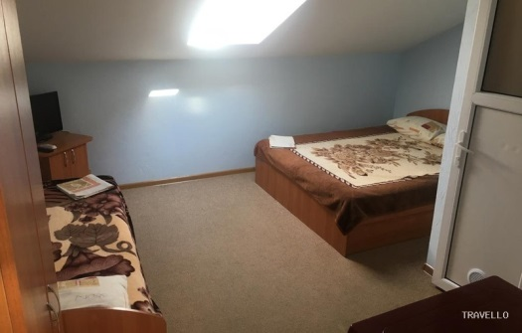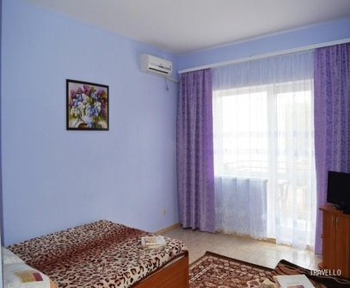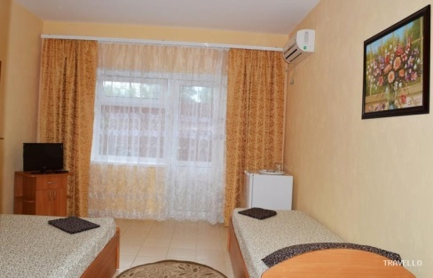
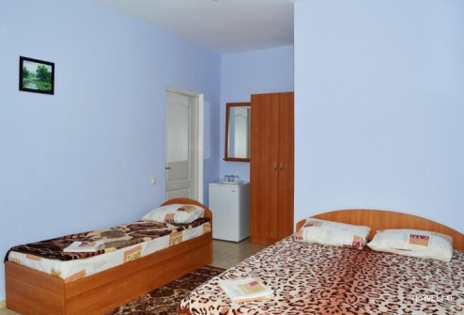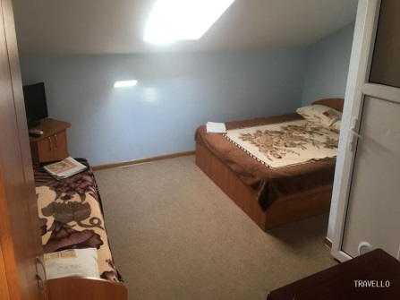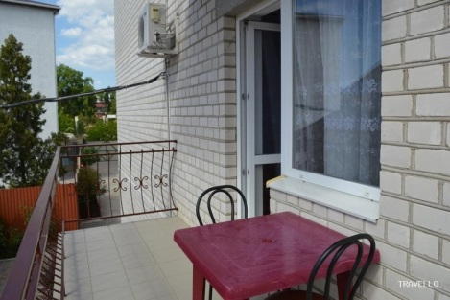
Удобства есть как в номере, так и на блок (на две комнаты). Горячая и холодная вода – круглосуточно. WI-FI доступ в интернет.
Питание:
в столовой пансионата можно заказывать любое питание (2-х / 3-х разовое).
Территория:
уютные беседки, водопад, детская площадка, зона для приготовления шашлыков, столовая, бассейн с зоной отдыха, шезлонги - бесплатно
Пляж: в 150 м. от пансионата.
Городской, песчаный, с безопасным входом в море. За доп. плату - лежаки и зонтики. Пляжи в Железном Порту благоустроены: есть кабинки для переодевания, душ, туалет, площадка для игры в пляжный волейбол, летние кафе и т.д.
Условия размещения детей: дети до 3 лет при двух взрослых на базе размещаются бесплатно (без предоставления спального места) и оплачивают только проезд в автобусе.

Стоимость указана на 1 человека в дол США
Выезд  из  Минска | Приезд  в  ЖП | Отъезд  из  ЖП | Приезд  в  Минск | Место в  номерах  ПОЛУЛЮКС |  | Место в номерах категории  МАНСАРДА  (удобства на 2 номера) |  | Место в номерах категории  МАНСАРДА  (удобства в номере)
 |  |  |  | 2-х  местный  номер | 3- х - 4 - х местный номер  взрослые/  дети | 2-х  местный  номер | 3- х - 4 - х местный номер  взрослые/  дети | 2-х  местный  номер | 3- х - 4 - х местный номер  взрослые/  дети
07.06.2021 | 08.06 | 18.06 | 19.06.2021 | 190 | 185/150 | 165 | 160/135 | 175 | 170/145
12.06.2021 | 13.06 | 23.06 | 24.06.2021 | 220 | 195/155 | 175 | 170/140 | 185 | 180/150
17.06.2021 | 18.06 | 28.06 | 29.06.2021 | 220 | 195/155 | 175 | 170/140 | 190 | 185/155
22.06.2021 | 23.06 | 03.07 | 04.07.2021 | 235 | 235/175 | 195 | 180/150 | 210 | 195/165
27.06.2021 | 28.06 | 08.07 | 09.07.2021 | 255 | 240/195 | 215 | 200/160 | 240 | 225/185
02.07.2021 | 03.07 | 13.07 | 14.07.2021 | 265 | 240/195 | 225 | 225/175 | 250 | 250/200
07.07.2021 | 08.07 | 18.07 | 19.07.2021 | 265 | 240/195 | 225 | 225/175 | 250 | 250/200
12.07.2021 | 13.07 | 23.07 | 24.07.2021 | 265 | 240/195 | 225 | 225/175 | 250 | 250/200
17.07.2021 | 18.07 | 28.07 | 29.07.2021 | 265 | 240/195 | 225 | 225/175 | 250 | 250/200
22.07.2021 | 23.07 | 02.08 | 03.09.2021 | 265 | 240/195 | 225 | 225/175 | 250 | 250/200
27.07.2021 | 28.07 | 07.08 | 08.08.2021 | 265 | 240/195 | 225 | 225/175 | 250 | 250/200
01.08.2021 | 02.08 | 12.08 | 13.08.2021 | 265 | 240/195 | 225 | 225/175 | 250 | 250/200
06.08.2021 | 07.08 | 17.08 | 18.082021 | 265 | 240/195 | 225 | 225/175 | 250 | 250/200
11.08.2021 | 12.08 | 22.08 | 23.08.2021 | 265 | 240/195 | 225 | 225/175 | 250 | 250/200
16.08.2021 | 17.08 | 28.08 | 29.08.2021 | 265 | 240/195 | 225 | 225/175 | 250 | 250/200
21.08.2021 | 22.08 | 01.09 | 02.09.2021 | 265 | 240/195 | 225 | 225/175 | 250 | 250/200

Частный пансионат "КЕНГУРУ"
11 дней / 10 ночей

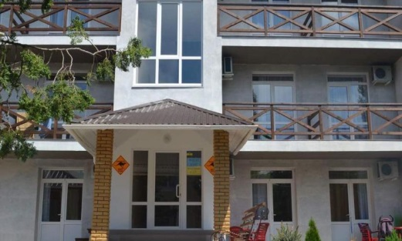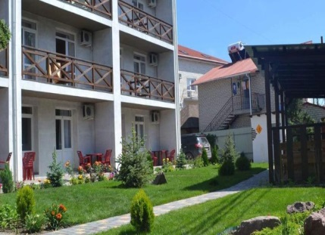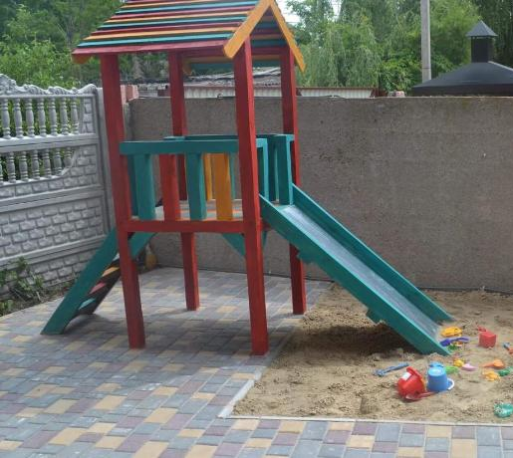

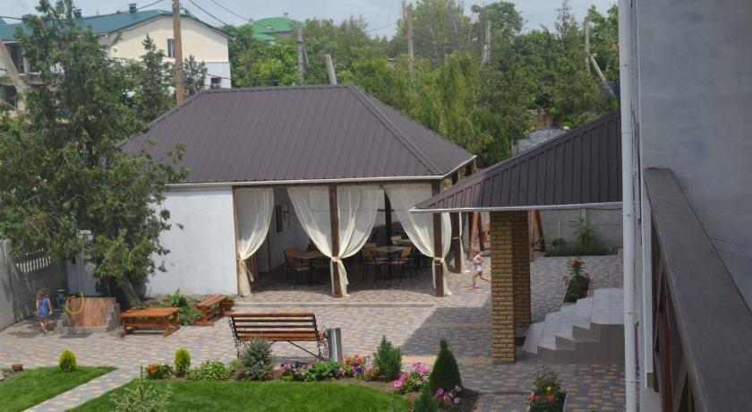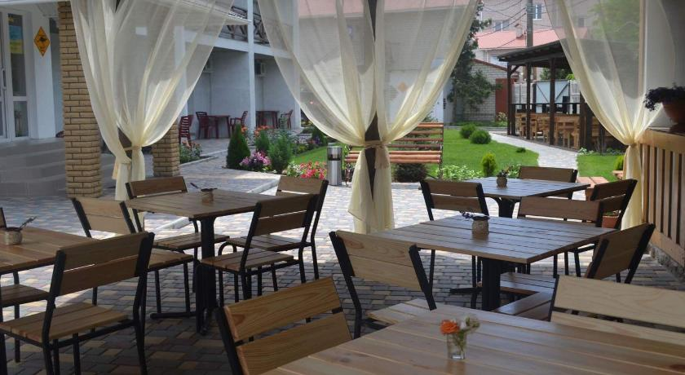

Пансионат «Кенгуру» был построен в 2015 году. Расположен в центре поселка, в 2-х минутах ходьбы от пляжа. У пансионата закрытая охраняемая территория, детская площадка, столики для отдыха, мангал для приготовления шашлыка.
Рядом расположены почта, центральный рынок, ряд магазинов и автовокзал. На набережной много кафе, ресторанов, дискотек и игровых залов.
На территории есть:
- доступ в Интернет (Wi-Fi Free),
- детская игровая площадка,
- водопад,
- уютная беседка,
- мангалы с наборами для шашлыка, гриля и площадка, где можно удобно разместиться за столиками.
Номера:
Пансионат располагает 2-х, 3-х и 4-х местными номерами класса стандарт..
Номера большие, уютные, со всеми удобствами (душ, туалет, холодная и горячая вода круглосуточно, телевизор, холодильник, кондиционер, необходимый набор мебели).

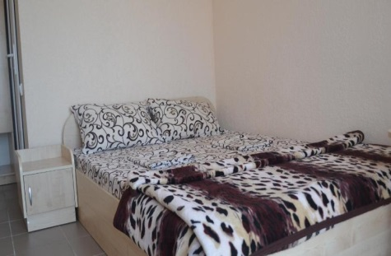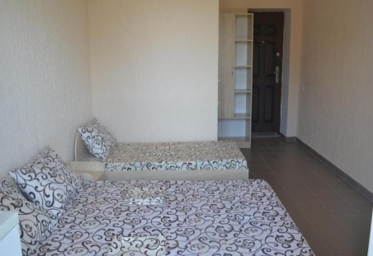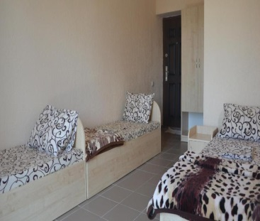

Питание: предлагается трехразовое питание в комфортабельной столовой ‘’Хуторок’’ с широким выбором первых и вторых блюд. Столовая расположена в 50 метрах от пансионата, кухни для самостоятельного приготовления не предусмотрено.

Стоимость указана на 1 человека в дол США
Выезд  из  Минска | Приезд  в  ЖП | Отъезд  из  ЖП | Приезд  в  Минск | Место в  2-х номере  СТАНДАРТ | Место в  3-х /4-х номере  СТАНДАРТ | Дети с 3 до 10 лет  при 3-х /4-х взрослых  в 3-х-4-х номере  СТАНДАРТ
07.06.2021 | 08.06 | 18.06 | 19.06.2021 | 195 | 180 | 160
12.06.2021 | 13.06 | 23.06 | 24.06.2021 | 195 | 180 | 160
17.06.2021 | 18.06 | 28.06 | 29.06.2021 | 195 | 180 | 160
22.06.2021 | 23.06 | 03.07 | 04.07.2021 | 210 | 200 | 180
27.06.2021 | 28.06 | 08.07 | 09.07.2021 | 250 | 240 | 220
02.07.2021 | 03.07 | 13.07 | 14.07.2021 | 250 | 240 | 220
07.07.2021 | 08.07 | 18.07 | 19.07.2021 | 250 | 240 | 220
12.07.2021 | 13.07 | 23.07 | 24.07.2021 | 250 | 240 | 220
17.07.2021 | 18.07 | 28.07 | 29.07.2021 | 250 | 240 | 220
22.07.2021 | 23.07 | 02.08 | 03.09.2021 | 250 | 240 | 220
27.07.2021 | 28.07 | 07.08 | 08.08.2021 | 250 | 240 | 220
01.08.2021 | 02.08 | 12.08 | 13.08.2021 | 250 | 240 | 220
06.08.2021 | 07.08 | 17.08 | 18.082021 | 250 | 240 | 220
11.08.2021 | 12.08 | 22.08 | 23.08.2021 | 250 | 240 | 220
16.08.2021 | 17.08 | 28.08 | 29.08.2021 | 250 | 240 | 220
21.08.2021 | 22.08 | 01.09 | 02.09.2021 | 250 | 240 | 220

Частный пансионат "СОЛНЕЧНЫЙ"
11 дней / 10 ночей

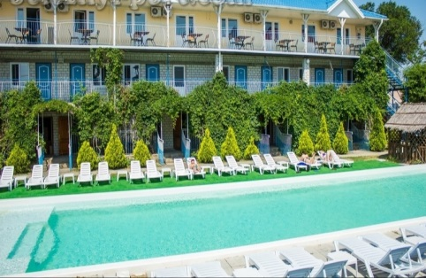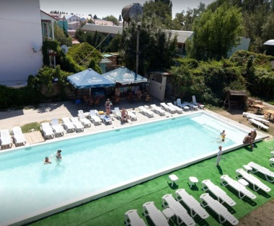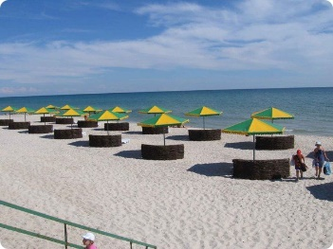

Пансионат «Солнечный» расположен в центре поселка на второй линии в 5-6 минутах ходьбы от берега моря на центральной улице курорта. Рядом расположены магазины, кафе, рынок.
Размещение отдыхающих в:
- 2-3-4-х местных номерах категории ЛЮКС со всеми удобствами : туалет, душ (горячая, холодная вода круглосуточно) телевизор, тюнер с TV-каналами, кондиционер, холодильник, мини-бар(платно) бесплатное пользование Wi-Fi.
- 2-3-4-х местных номерах категории ПОЛУЛЮКС со всеми удобствами (душевая кабина, унитаз, умывальник), кондиционер, телевизор, холодильник, Internet, с поддержкой Wi-Fi , новая мебель и сантехника, горячая и холодная вода постоянно.
- 2-3-4-5 местные номера ЭКОНОМ (без удобств в номере) : телевизор, тюнер с TV-каналами, кондиционер, холодильник, мини-бар(платно), бесплатное пользование Wi-Fi.
Питание: Есть кухня со всей необходимой посудой для самостоятельного приготовления еды. Так же может быть организовано комплексное 3-х разовое питание (с 8:00 до 20:30).
Инфраструктура: Территория пансионата утопает в зелени - персики, виноград, огромная зеленая лужайка, есть места для отдыха - беседки, мангал, качели, детский лабиринт, батут, песочница, бар, бильярд, караоке. Главным преимуществом данного пансионата является наличие БАССЕЙНА, одного из самых больших на курорте.
Инфраструктура курорта: аквапарк, водные горки, прогулки на катерах и яхтах, водные мотоциклы, детские аттракционы, луна-парки, залы компьютерных игр, многочисленные бары и кафе, молодежные дискотеки, ночные клубы, продовольственные и промышленные магазины, рынки.
В стоимость входит: проживание, пользование большим плавательным бассейном, охраняемый паркинг. Доступна сеть wi-fi. Наличие бара, бильярда, караоке украсят Ваш отдых.
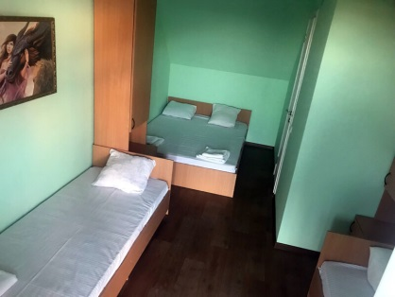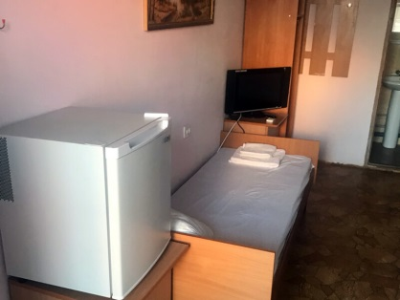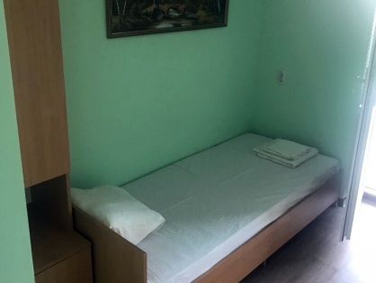

Стоимость указана на 1 человека в дол США
Выезд  из  Минска | Приезд  в  ЖП | Отъезд  из  ЖП | Приезд  в  Минск | Место ЭКОНОМ НОМЕРАХ |  | Место в номерах категории ПОЛУЛЮКС |  |  | Место в номерах категории ЛЮКС
 |  |  |  | 2 и 3-х | 4-х | 2-х | 3-х | 4-х | 3-х | 4-х
07.06.2021 | 08.06 | 18.06 | 19.06.2021 | 110 | 110 | 130 | 130 | 130 | 140 | 140
12.06.2021 | 13.06 | 23.06 | 24.06.2021 | 120 | 120 | 130 | 130 | 130 | 140 | 140
17.06.2021 | 18.06 | 28.06 | 29.06.2021 | 130 | 120 | 155 | 150 | 140 | 150 | 150
22.06.2021 | 23.06 | 03.07 | 04.07.2021 | 170 | 150 | 190 | 185 | 180 | 195 | 185
27.06.2021 | 28.06 | 08.07 | 09.07.2021 | 170 | 150 | 210 | 200 | 190 | 205 | 195
02.07.2021 | 03.07 | 13.07 | 14.07.2021 | 170 | 150 | 210 | 200 | 190 | 205 | 195
07.07.2021 | 08.07 | 18.07 | 19.07.2021 | 180 | 160 | 210 | 200 | 190 | 205 | 195
12.07.2021 | 13.07 | 23.07 | 24.07.2021 | 180 | 160 | 210 | 200 | 190 | 205 | 195
17.07.2021 | 18.07 | 28.07 | 29.07.2021 | 180 | 160 | 210 | 200 | 190 | 205 | 195
22.07.2021 | 23.07 | 02.08 | 03.08.2021 | 180 | 160 | 210 | 200 | 190 | 205 | 195
27.07.2021 | 28.07 | 07.08 | 08.08.2021 | 180 | 160 | 210 | 200 | 190 | 205 | 195
01.08.2021 | 02.08 | 12.08 | 13.08.2021 | 180 | 160 | 210 | 200 | 190 | 205 | 195
06.08.2021 | 07.08 | 17.08 | 18.08.2021 | 180 | 160 | 210 | 200 | 190 | 205 | 195
11.08.2021 | 12.08 | 22.08 | 23.08.2021 | 180 | 160 | 210 | 200 | 190 | 205 | 195
16.08.2021 | 17.08 | 28.08 | 29.08.2021 | 180 | 160 | 210 | 200 | 190 | 205 | 195
21.08.2021 | 22.08 | 01.09 | 02.09.2021 | 160 | 160 | 210 | 200 | 190 | 205 | 195
26.08.2021 | 27.08 | 06.09 | 07.09.2021 | 160 | 160 | 170 | 200 | 190 | 205 | 195

Частный пансионат "ФОРТЕЦИЯ"
11 дней / 10 ночей

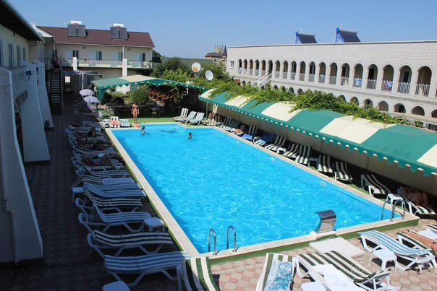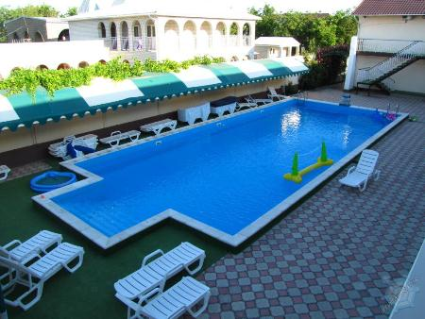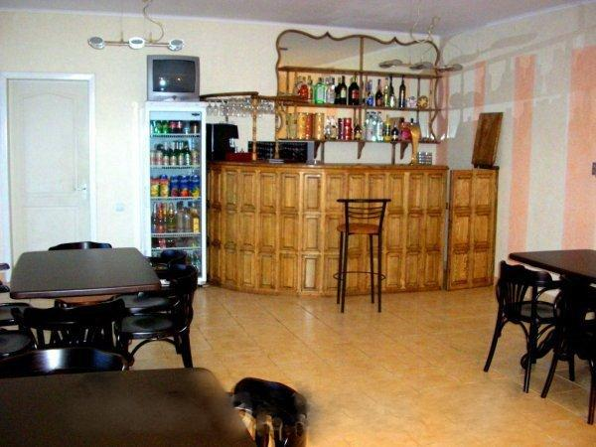
Пансионат "ФОРТЕЦИЯ" расположен на центральной улице курорта Железный Порт в 5-7 минутах от моря. Пансионат состоит из двух 2-х этажных зданий, одного 3-х этажного здания и одного 4-х этажного здания.
Номерной фонд: Всего - 113 номеров со всеми удобствами – телевизор с TV-каналами, фен, холодильником, кондиционером, бесплатное пользование Wi-Fi, душ, туалет (круглосуточно горячая и холодная вода).

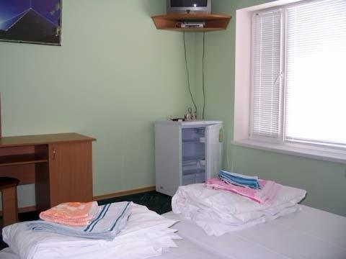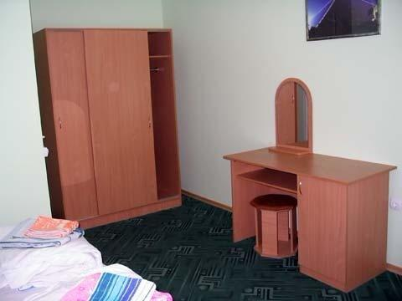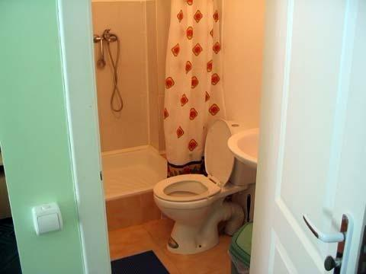

На территории: детская игровая площадка с горкой, детский лабиринт, детский аниматор, пятиметровый батут-джампер и водная трехметровая горка с попаданием в детский бассейн, настольный теннис, настольный футбол, бильярд, бассейн.

Питание: на территории пансионата расположен ресторан, где вы можете вкусно и сытно питаться. 3-х разовое питание включает в себя: завтрак (08:00 - 10:00), обед (13:00 - 14:30), ужин (18:00 - 20:00) – доп. плата 10 уе/сутки;
Закуски в течение дня в барах отеля, алкогольные и безалкогольные напитки местного производства, соки - платно.
Пляж: общекурортный, широкая песчаная полоса, с умеренно пологим дном, открытое Черное море.
Развлечения и инфраструктура:
БЕСПЛАТНО:
- детская игровая площадка "Лабиринт";
- караоке;
- настольный футбол;
- диваны-качели садовые на зеленой зоне;
- бильярд;
- настольный теннис;
- детские качалки;
- водная горка с детским бассейном.
ПЛАТНО:
массаж, поездки на гейзер, трансфер на "золотой пляж", магазин готового шашлыка, ресторан.
Доступна сеть wi-fi. Наличие бара, бильярда, караоке украсят Ваш отдых.

Стоимость указана на 1 человека в дол США

Выезд  из  Минска | Приезд  в  ЖП | Отъезд  из  ЖП | Приезд  в  Минск | Место в  2Х-местном номере СТАНДАРТ | Место в  3Х-местном номере СТАНДАРТ | Место в  4Х-местном номере СТАНДАРТ
07.06.2021 | 08.06 | 18.06 | 19.06.2021 | 140 | 130 | 125
12.06.2021 | 13.06 | 23.06 | 24.06.2021 | 140 | 130 | 125
17.06.2021 | 18.06 | 28.06 | 29.06.2021 | 170 | 160 | 155
22.06.2021 | 23.06 | 03.07 | 04.07.2021 | 200 | 190 | 185
27.06.2021 | 28.06 | 08.07 | 09.07.2021 | 215 | 205 | 195
02.07.2021 | 03.07 | 13.07 | 14.07.2021 | 215 | 205 | 195
07.07.2021 | 08.07 | 18.07 | 19.07.2021 | 215 | 205 | 195
12.07.2021 | 13.07 | 23.07 | 24.07.2021 | 215 | 205 | 195
17.07.2021 | 18.07 | 28.07 | 29.07.2021 | 215 | 205 | 195
22.07.2021 | 23.07 | 02.08 | 03.08.2021 | 215 | 205 | 195
27.07.2021 | 28.07 | 07.08 | 08.08.2021 | 215 | 205 | 195
01.08.2021 | 02.08 | 12.08 | 13.08.2021 | 215 | 205 | 195
06.08.2021 | 07.08 | 17.08 | 18.08.2021 | 215 | 205 | 195
11.08.2021 | 12.08 | 22.08 | 23.08.2021 | 215 | 205 | 195
16.08.2021 | 17.08 | 28.08 | 29.08.2021 | 215 | 205 | 195
21.08.2021 | 22.08 | 01.09 | 02.09.2021 | 215 | 205 | 195
26.08.2021 | 27.08 | 06.09 | 07.09.2021 | 215 | 205 | 195

База отдыха "АМУЛЕТ"

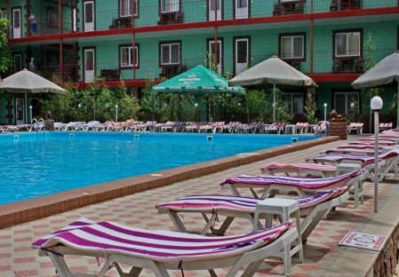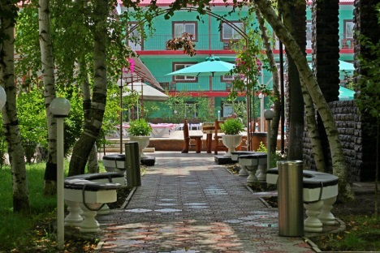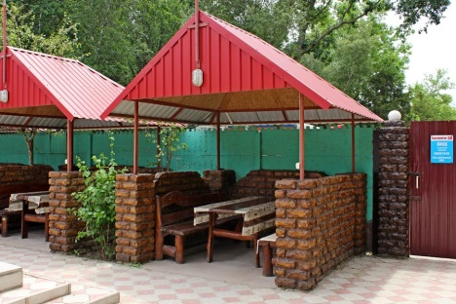

База отдыха "Амулет" находится на второй береговой линии. Территория базы отдыха находится в живописном месте, с собственной парковой зоной, где можно прогуляться в тени растений или отдохнуть в беседке. Рядом располагается частный сектор Железного порта.
На территории базы есть огромный бассейн с горками, площадка с тренажерами и детская площадка.
Чтобы ваш летний отдых в Железном порту стал незабываемым, база отдыха «Амулет» предлагает ряд дополнительных услуг, которыми желающие могут воспользоваться за отдельную плату:
● бильярд;
● охраняемая парковка;
● сауна;
● настольный теннис;
● батут;
● бар;
● частный доктор.
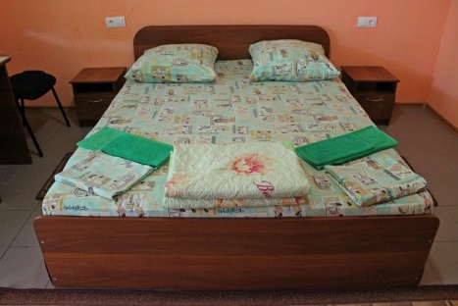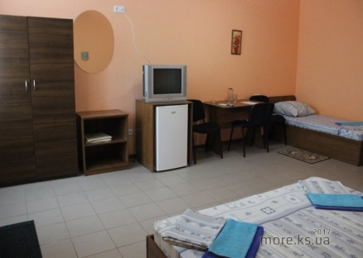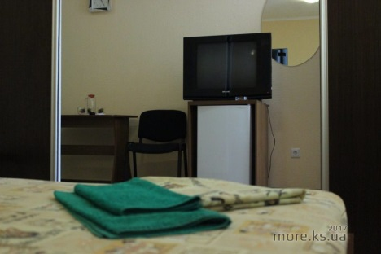
На побережье Черного моря находится развлекательная инфраструктура курорта: бары, рестораны, дискотеки, аквапарк, луна-парк, детские аттракционы. Общекурортный, песчаный, с умеренным пологим входом в море.
Каждый из номеров базы укомплектован новой удобной для использования мебелью, кондиционером, спутниковым телевидением, холодильником, туалетом и душем (горячая и холодная вода круглосуточно). В номерах люкс базы отдыха Амулет Железный Порт имеется индивидуальный сейф.
ьшая столовая с новой мебелью и превосходные повара никого не смогут оставить равнодушными.
Питание: База отдыха "Амулет" готова предложить большой выбор блюд на любой вкус в столовой «Танюша». Питание в столовой превосходно подойдет даже людям, соблюдающим диету и деткам. Если же для Вашего ребенка необходим отдельный режим питания – Вам пойдут навстречу и приготовят желаемые блюда.

Цены указаны на одного человека за весь тур (11 дней/10 ночей),
Выезд  из  Минска | Приезд  в  ЖП | Отъезд  из  ЖП | Приезд  в  Минск | Место в 2х местном СТАНДАРТ НОМЕРЕ | Место в 3х местном СТАНДАРТ НОМЕРЕ
07.06.2021 | 08.06 | 18.06 | 19.06.2021 | 230 | 230
12.06.2021 | 13.06 | 23.06 | 24.06.2021 | 230 | 230
17.06.2021 | 18.06 | 28.06 | 29.06.2021 | 240 | 240
22.06.2021 | 23.06 | 03.07 | 04.07.2021 | 255 | 255
27.06.2021 | 28.06 | 08.07 | 09.07.2021 | 255 | 255
02.07.2021 | 03.07 | 13.07 | 14.07.2021 | 255 | 255
07.07.2021 | 08.07 | 18.07 | 19.07.2021 | 255 | 255
12.07.2021 | 13.07 | 23.07 | 24.07.2021 | 255 | 255
17.07.2021 | 18.07 | 28.07 | 29.07.2021 | 255 | 255
22.07.2021 | 23.07 | 02.08 | 03.08.2021 | 255 | 255
27.07.2021 | 28.07 | 07.08 | 08.08.2021 | 255 | 255
01.08.2021 | 02.08 | 12.08 | 13.08.2021 | 255 | 255
06.08.2021 | 07.08 | 17.08 | 18.08.2021 | 255 | 255
11.08.2021 | 12.08 | 22.08 | 23.08.2021 | 255 | 255
16.08.2021 | 17.08 | 28.08 | 29.08.2021 | 255 | 255
21.08.2021 | 22.08 | 01.09 | 02.09.2021 | 255 | 255
26.08.2021 | 27.08 | 06.09 | 07.09.2021 | 255 | 255

________________________________________________________________________________________________________
В стоимость тура входит:
- проезд на автобусе по маршруту Минск — Железный Порт — Минск
- проживание
- профессиональный сопровождающий
- отличное настроение
- аудио / видео, кондиционер

В стоимость тура не входит:
- питание
- экскурсии/развлечения
- сдача ПЦР теста – 49 бел.руб.
(если за 1 день до отъезда – 99 бел.руб. – СРОЧНО!!!)

Оплачивается дополнительно:
- туристическая услуга 60 бел. руб. на взрослого человека, дети до 12 лет 30 бел.руб.
- медицинская страховка

Оплачивается по желанию:
выбор места в автобусе, стоимость 15 бел.руб за человека

Примечание:
- оплата стоимости тура производится в у.е. представителю принимающей стороны за пределами территории РБ или в белорусских рублях по курсу НБРБ + 2 % на день оплаты в офисе компании
- отправление из Минска ориентировочно 10:00 -12:00 часов дня.
- приезд на курорт на следующий день утром (6-11 утра).
- обратный выезд после обеда (16-17 дня) и прибытие в Минск на следующий день в районе обеда (12-14 дня).

Внимание! время указано ориентировочно (не учитывая задержки при прохождении границы, форс мажоры на дороге)

